**САНКТ-ПЕТЕРБУРГСКИЙ НАЦИОНАЛЬНЫЙ ИССЛЕДОВАТЕЛЬСКИЙ УНИВЕРСИТЕТ ИНФОРМАЦИОННЫХ ТЕХНОЛОГИЙ, МЕХАНИКИ И ОПТИКИ**

**Факультет Безопасности информационных технологий**

Отчёт по проведению лабораторной работы №1

**“Создание базовых структур БД”**

**Выполнил:**

Арендаренко Максим Михайлович,

студент группы N3247

_______________________

(подпись)

Проверил:

 Волков Александр Григорьевич

_______________________

(подпись)

**Санкт-Петербург**

**2024**

1. **Цель работы:**

Получение навыков создания базовых структурных элементов базы данных.

1. **Задания**
   1. Подключиться к базе данных с использованием клиента pgsql.

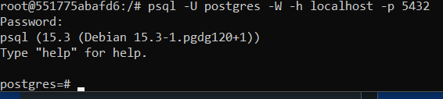

Подключаемся к базе данных psql используя логин postgres расположенный на хосте localhost по порту 5432

* 1. **Создать базу данных**

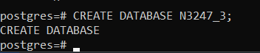  
Создаем базу данных с именем N3247_3

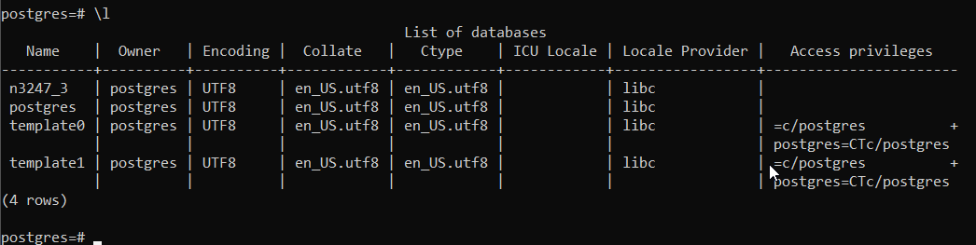  
 Проверяем наличие базы данных

* 1. **Выбрать базу данных  
     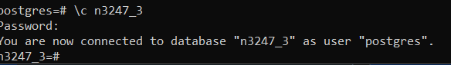**Подключаемся к созданной БД
  2. **Создать новую схему  
     **Создаем схему если она ранее не существовала с именем N3247
  3. Создать таблицу tbl1 и tbl2 в схеме  
       
       
     Создаем таблицы с именами tbl1 и tbl2  
     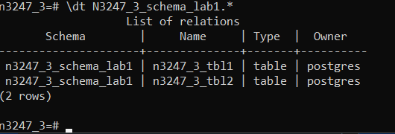  
     Проверяем наличие таблиц
  4. Создать таблицу i5 в схеме  
       
     Создаем таблицу i5 с атрибутами integer, varchar, char, timestamp, date, bytea
  5. Создать таблицу i6 в схеме  
       
     Создаем таблицу с любыми значениями и атрибутом интервала времени
  6. **Создать свой составной тип  
     **Создаем свой составной тип для описания свойств объекта со свойствами real, date, bytea
  7. **Создать свой тип перечисления  
     **  
     Создаем перечисление с градацией большой средний и маленький
  8. Создать свой домен  
       
     Создаем домен с проверкой на ограничение в 3 цифры
  9. Создать последовательность  
     

Создаем последовательность с шагом -1 от 1000

* 1. Создать для таблицы с пункта 6 индекс по атрибуту c типом integer  
     
  2. Создать составной индекс для таблицы из пункта 6 по атрибутам integer, date  
     
  3. Создать индекс по выражению для таблицы из пункта 6 по атрибуту integer, выражение взятие по модулю 10  
     
  4. Создать частичный индекс для таблицы из пункта 6 по атрибуту integer, исключая значения меньше 100 и больше 1000  
     
  5. Создать таблицу как в пункте 6, но с ограничение NOT NULL на поле char  
     
  6. Создать таблицу как в пункте 6, но с ограничение UNIQUE на ­­комбинацию полей char, integer  
     
  7. Создать таблицу как в пункте 6, но с ограничение первичного ключа поля integer  
     
  8. Создать таблицу как в пункте 6, но с ограничением проверкой поля varchar на наличие символа ‘a’  
     
  9. Создать представление, в котором из таблицы из пункта 6 будут представлены только атрибуты с типом varchar и date  
     

Вывод

В ходе выполнения этой работы были систематически изучены ключевые аспекты проектирования и создания баз данных с использованием PostgreSQL. Начиная с подключения к клиенту psql и создания базы данных по заданному шаблону, процесс последовательно охватывал создание схем, таблиц и различных структурных элементов. Это включало работу с разнообразными типами данных, от целочисленных до временных и байтовых, а также с индексами для оптимизации доступа к данным. Изучение и практическое применение концепций ограничений, таких как NOT NULL, UNIQUE, PRIMARY KEY и CHECK, дали понимание того, как обеспечивать целостность и структуру данных в базе. Завершающим этапом процесса создания базы данных стало создание представления, отображающего выбранные атрибуты из таблицы.